**今日动态**

5.28 星期二 晴天

班级人数：31人 今日实到：25人。

**区域游戏篇**  

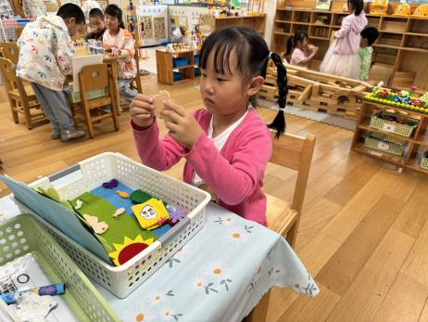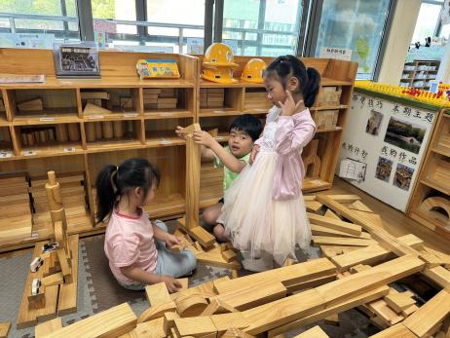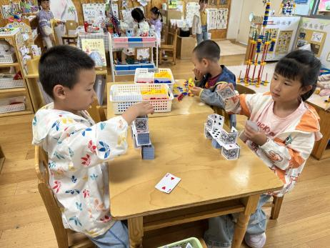

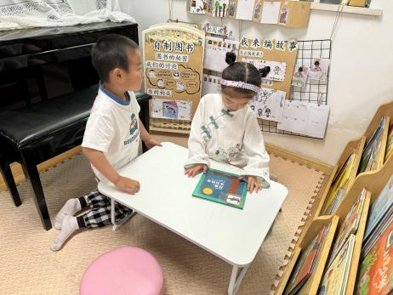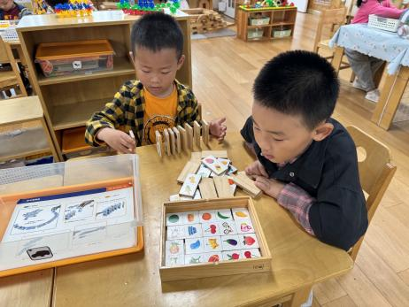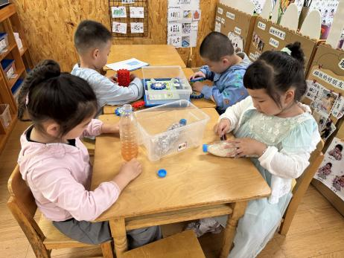

在今天的区域游戏中，幼儿们都能够根据自己的想法来进行游戏，游戏过程也都很专注。

**集体活动篇**  

1. **音乐：六一儿童节**

这是一节歌唱活动。《六一儿童节》为一段体歌曲，由五个乐句组成，其节奏多为十六分音符以及附点音符，欢快活泼，旋律激昂向上。歌词通过描述性的语言讲述了小朋友在节日里载歌载舞，尽情欢笑的快乐气氛，表达了孩子们对节日的喜爱之情。活动中主要运用图谱的方式引导幼儿感受歌曲欢快的旋律和节奏，体验节日的幸福和快乐。

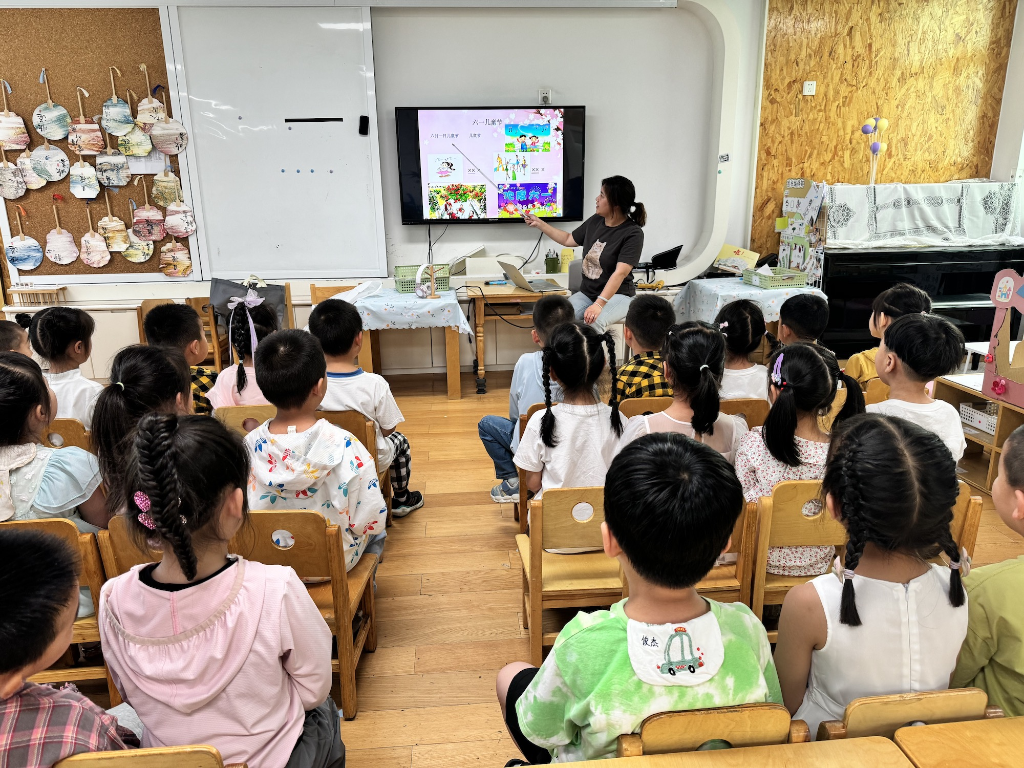

**一日生活篇**  

|  |  |  |  |  |  |
| --- | --- | --- | --- | --- | --- |
| **姓名** | **使用筷子 （熟练★、一般●）** | **进餐、午睡**  **（吃完睡着★、反之●）** | **姓名** | **情绪 （好★、一般●）** | **进餐、午睡**  **（吃完睡着★、反之●）** |
| **杨子宸** | **请假** | **请假** | **史芯宁** | **★** | **★** |
| **黄英豪** | **★** | **★** | **高语晴** | **★** | **★** |
| **蔡承轩** | **★** | **★** | **吕卓彤** | **★** | **★** |
| **梅语辰** | **请假** | **请假** | **刘若熙** | **★** | **★** |
| **于一鸣** | **★** | **★** | **丁趙妍** | **★** | **★** |
| **姜怀逸** | **请假** | **请假** | **李诗雨** | **★** | **★** |
| **姜怀兴** | **请假** | **请假** | **杨静宸** | **请假** | **请假** |
| **肖铭轩** | **★** | **★** | **朱宸钰** | **★** | **★** |
| **薛远憬** | **★** | **★** | **陈思予** | **★** | **★** |
| **马皓轩** | **★** | **★** | **于亦潇** | **请假** | **请假** |
| **冯俊杰** | **★** | **★** | **邢冰露** | **★** | **★** |
| **毛子源** | **★** | **★** | **刘星彤** | **★** | **★** |
| **李进强** | **★** | **★** | **顾一诺** | **★** | **★** |
| **王俊贤** | **★** | **★** | **刘张熙** | **★** | **★** |
| **王俊哲** | **★** | **★** | **田师齐** | **★** | **★** |
|  |  |  | **于依可** | **★** | **★** |

**今日早点：鲜牛奶、核桃仁、花样饼干 水果：巨峰葡萄、羊角蜜**

**今日午餐食谱：芝麻饭、白灼基围虾、胡萝卜炒包菜、番茄土豆汤**

执笔人：张洁